Pontificia Universidad Católica del Ecuador
Facultad de Comunicación, Lingüística y Literatura
Escuela de Comunicación y Literatura
Antropología de la Comunicación
Nombre: Anita Palán
Paralelo: 2
Tema: Resumen de “Comprender los medios de comunicación” de Marshall McLuhan

Capítulo 1: El medio es el masaje
Lo que nos plantea principalmente en este capítulo, es la manera en cómo vamos vinculando las decisiones o rutina diaria que podemos realizar con algún aparato tecnológico. Con esto llegamos a la automatización, la cual, puede oprimir algunos puestos de trabajos ya que son las maquinas las que sustituyen al individuo, este es un punto negativo para las personas, sin embargo, el lado positivo es que se crean más puestos para las personas. cada individuo llega a controlar cierto aparato, es por ello por lo que, no se pierde del todo la intervención que tienen las personas.
Por otro lado, un punto importante es como las máquinas han alterado las comunicaciones humanas, ya nos estamos induciendo a una sociedad netamente mediática. Los avances tecnológicos que se fueron creando, no solo en aspectos de comunicación si no de transporte o incluso en difusiones de forma impresa, han ocasionado la forma de trasladarse y conocer muchas más cosas sea posible, el aumento del trabajo por la mejor movilización y mejores formas de comunicación. Las funciones humanas, las relaciones, acciones e incluso formas de entretenimiento se vieron obligadas a evolucionar y juntarse con las nuevas tecnologías que fueron apareciendo.
El valor o importancia que se le da a determinado aparato no solo es subjetivo, si no, que puede llegar a ser incluso universal. Esto se debe a que, cuando un grupo determinado de personas está inmerso en cierto aparato, el resto de las personas trate de comprender ese conjunto. Por ende, se involucrarán en el uso de determinado objeto o avance tecnológico, es cuando se podría decir que una masa termina inmersa en el “sonambulismo” por seguir cierto aspecto.

Capítulo 2: Medios calientes y medios Fríos
Según el autor nos plantea dos posturas en base a estos tipos de medios. Los medios calientes se los puede definir como extensos y de una alta definición, donde no existe mucha interacción por parte del público. Esto se debe por qué, aporta más información visual y auditiva en la mayoría de los casos, a diferencia de los fríos, esto permite que el papel del individuo que hace uso de cierto artefacto sea cada vez menor por el poco esfuerzo sensitivo que tiene que realizar. Una de las principales funciones de los medios calientes es unificar los espacios y en cierto sentido también sirven para excluir a los individuos, un ejemplo podría ser la televisión. Siendo esta un artefacto que proporciona aspectos visuales y auditivos permite que un grupo de personas se reúnan para contemplarlo, en la actualidad la siguen contemplando, pero cada uno inmerso en lo que se le apetezca ver y ha perdido ese sentido de compartir.
Por otro lado, los medios fríos son todo lo contrario a lo antes expuesto. Este tipo de medios se los plantea como incompletos ya que lo que buscan es mayor interacción por parte del oyente. La información que proporciona se vincula mínimamente con un sentido específico, lo que produce que el público tenga que hacer mayor esfuerzo por completar lo que se está emitiendo. Por ejemplo, al escuchar la radio solo recibimos el audio que estimula el oído, pero si estuviéramos escuchando una radio novela tendríamos que dar ese aporte extra para poder visualizar los hechos que nos narran y ese puede ser un complemento común en base a los medios fríos que tenemos en nuestro entorno.
Un punto importante en relación con los medios fríos y calientes es que cuando se quiere combinar uno de estos en una sociedad fría o caliente no siempre resulta factible. En el caso de la urbanidad estamos hablando de un medio caliente, desarrollado. A diferencia de los países atrasados que son fríos “De todos modos, hay una gran diferencia si un medio caliente se emplea en una cultura caliente o en una fría. El medio caliente del radio empleado en una cultura fría no alfabetizada tiene un violento efecto, muy distinto del que causaría en Inglaterra o América del Norte, por ejemplo, donde la radio se percibe como un espectáculo”
McLuhan es el que plantea un vínculo más fuerte en relación con el imaginario de ciudades y políticos, ya que plantea como estos medios pueden influir en la vida de los individuos, mas no tanto en el sentido neto de su conducta en masas.

Capítulo 3: La inversión de un medio recalentado
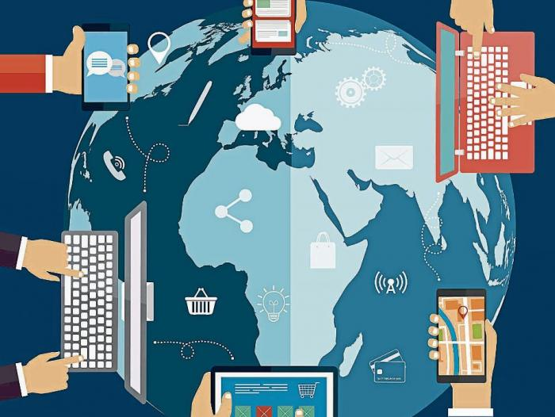
Lo que el autor nos plantea en este capítulo es una idea que se consolida casi al final de este. Donde, nos diseña una explicación en la cual el medio, al estar demasiado lejos del público o excluirlo casi en su totalidad, sufre un sobrecalentamiento, es decir, que es explosivo o puede estar cargado de mucha información. Es por ello, que al medio no le queda otra salida que incluir y hacerse al público, para que este se pueda sentir mucho más participativo. A todo esto, se lo domina “La inversión del medio recalentado”.
El ser humano, gracias a la evolución tecnológica, puede darse cuenta de todo lo que antes no era visible, es por ello, que en sus ansias de descubrir más las personas se olvidan de lo simple. Mientras se siguen bombardeando de todo avance tecnológico y medios de esta misma índole, pierden cada vez más y más su proximidad con la realidad y medio físico. Por ende, los individuos caen en un mundo ficcional por el alejamiento que ellos mismo han provocado con los nuevos avances tecnológicos que se han ido creando. Algunas de estas evoluciones, que han sido creadas para unir más a las masas, han ocasionado todo lo contrario y han hecho que cada individuo se aísle cada vez más.
También, la implementación de medios mecánicos eléctricos produce un alejamiento de las formas tradicionales de llevar a cabo cierto proceso. Se plantea a la proximidad que se llega a tener con lo eléctrico como algo raro que se va generando, sin embargo, con el paso de los años y las evoluciones se va haciendo mucho más común. Es así que se llega a una difusión de propaganda mecánica que va generando un consumo mecánico, simplemente, porque los medios de propagación son mecánicos. Por ende, se va aumentando el uso y consumo de diferentes cosas como el cigarrillo. La información eléctrica va incrementando y sirve para persuadir a las personas para que conviertan cierto producto en una necesidad.
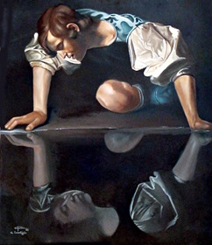
Capítulo 4: El amante de juguete
McLuhan, en este capítulo hace referencia al mito de Narciso, del cual, todos piensan que se enamoró de su reflejo, pero en realidad él creía haber visto a otra persona en el agua. El por qué se basa en este mito es para demostrar como las personas podemos adquirir ciertos objetos externos como parte de nosotros mismos. La tecnología, en especial, a la cual se ha dotado el poder de hacer creer a las personas que son más poderosas y capaces de determinadas cosas, además, se consideran como extensiones que permiten tener un mejor desempeño en determinados aspectos.
La auto amputación, como muchos autores le llaman, se lleva a cabo cuando uno deja de lado determinada extremidad natural o fisiológicamente ligada al cuerpo, por otra tecnológica. Por ejemplo, la rueda permitió que la movilización crezca considerablemente para las personas, pero, la auto amputación que sufrieron los individuos fue de sus pies ya que estos se quedaron, relativamente, descartados o minorizados en sus funciones. Por ende, los individuos sirven a la tecnología más de lo que parece, ya que son ellos mismos los que pueden cambiar o crear sobre ella misma. En conclusión, del capítulo, la principal extremidad externa que se ha adherido a las personas es la electricidad, ya que la mayoría de los artefactos tecnológicos van ligadas a esta.
Capítulo 5: Energía híbrida
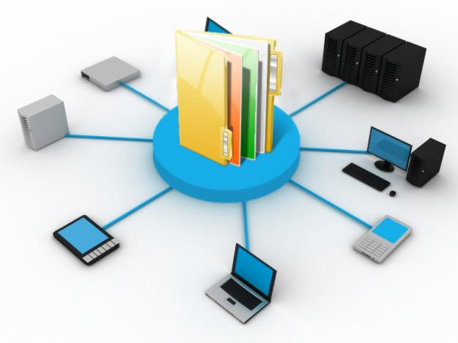
Lo que se habla en este capítulo es como se generan nuevos escenarios mediante en cruce de diferentes medios, de ahí su denominación de híbridos. Se sigue planteando a estas nuevas innovaciones como extensiones del ser humano, lo cual también lleva a que estén sujetas a nuestros propios cambios, ya que, como es un aspecto nuevo el que surge tiene un impacto fuerte en las masas y provoca que estas evolucionen o se alteren. Por ejemplo, la unión del radio y el cine que dio como resultado el cine hablado, fue una de las mayores innovaciones que se ha impuesto en el medio y que muchas personas han sido usuarias. El punto de estos medios es el impacto que tienen en las personas, el cual, es fuerte. Sin embargo, el único medio híbrido que no se puede comparar con ningún otro es el encuentro de la cultura oral con una alfabetizada.
El proceso de hibridación es fundamental, ya que por ella se presentan varias oportunidades y se dice que los artistas que se empiezan a revelar son los primeros en entender como se puede realizar la fusión de medios. Al existir esta unión, lo único que les sobra a las personas por hacer, es potenciar con diferentes capacidades el medio híbrido que ha quedado como resultado.

Capítulo 6: Los medios como traductores
La emisión de vocablos fue una de las primeras evoluciones del ser humano, la cual, no solo servía para expresar algo al entorno si no recuperar otra información de este. Es una de las formas más rápidas y eficaces de recuperar y repartir información y mucho más eficientes por los medios tecnológicos que se han ido integrando en el medio de comunicación habitual de las personas.
Uno de los puntos más importantes e interesantes que existe en base a los símbolos vocales es que se puede recuperar el mundo entero en un determinado tiempo. Por ejemplo, se puede plantear varios manuscritos de obras clásicas que en un inicio fueron cantadas y luego plasmadas en papel, siendo un ejemplo antiguo, pero sin los cuales no pudiéramos tener información de épocas antiguas. En este caso se también se puede relacionar a los medios híbrido ya que, mediante el habla, la necesidad de comunicar principalmente a distancia y el hecho de querer dejar evidencia de determinados aspectos, crea la escritura.
En esta edad eléctrica, nos encontramos mucho más traducidos conforme tenemos más cercanía a la extensión tecnológica de la conciencia. Es decir que, cada día sabemos más y más del ser humano, ya que, la propagación de diferente información lo hace posible. Toda esta adquisición de nuevos conocimientos va vinculado a la evolución tecnológica y extensiones del cuerpo que se han ido adquiriendo con el paso del tiempo.
En los nuevos medios, todo puede quedar almacenado y ser transferido, a una velocidad impresionante. Ya que, como nos encontramos en una sociedad mediática los temas de difusión se dan gracias a un “Click”. Por otro lado, estos medios también se los adopta como extensiones del cuerpo, ya que, sirven como una herramienta más eficaz para difundir información y recibir más de la misma.
Capítulo 25: El telégrafo
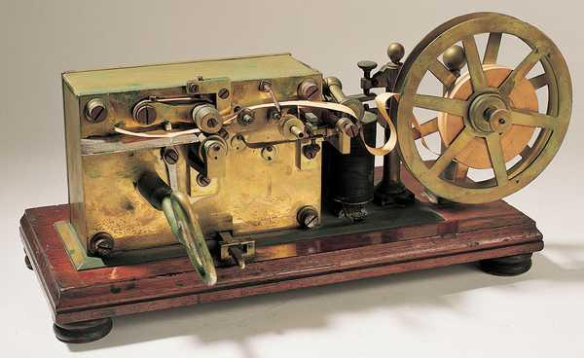
El telégrafo fue uno de los principales medios de comunicación que hizo posible la comunicación a larga distancia de una forma mucho más eficaz e inmediata. La creación de leyes que obligaban a diferentes embarcaciones, por ejemplo, permitió que la comunicación que existía tenga una evolución muy gratificante ya que se puedo evitar varias catástrofes o incluso muchos delitos, que, si no hubiera sido por la alerta oportuna, gracias a la rapidez que brindaba el telégrafo, no se podrían haber evitado.
Esto conlleva a que exista un enfoque hacia los medios eléctricos, ya que estos crearían cierta dependencia de las instituciones de la sociedad la cual incremente con todos los nuevos avances tecnológicos. Los medios eléctricos crean un campo de interacción mucho más rápido, instantáneo, con el cual se puede transportar o difundir incontable información, todas las personas están inmersas en este campo de interacción.
Al principio cuando se empezó con los primeros avances tecnológicos como el ferrocarril o el periódico, los cuales estaban por encima del telégrafo, fueron un gran avance en la difusión de información. Sin embargo, todo dio la vuelta y el ferrocarril empezó a depender el telégrafo ya que este permitía una difusión, de información e incluso mensajes de suma urgencia, mucho más rápida. El telégrafo sirvió como una unión o vínculo que ayudo a unir lo que antes se había especializado y dividido.
Capítulo 27: El teléfono
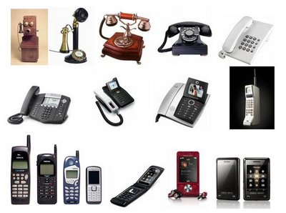
Este artefacto funciona como una extensión del oído y la voz, que representaría una auto amputación de estos dos sentidos, gracias a este medio es pudo mejorar con más profundidad la comunicación a distancia. Sin embargo, el uso se facultades propias de las personas como los sentidos, eran definitivamente necesarias para que se cumpla un ciclo comunicativo, ya que, sin el aporte que ponían las personas no hubiera existido comunicación ni una necesidad de convertir al teléfono una extensión del oído y la voz.
Uno de los avances más grandes e impactantes que trajo el teléfono fue la introducción de una red d patrones que iban ligados en el manejo de empresas y la forma de tomar decisiones, debido al mayor alcance de comunicación que existía. Por otro lado, la velocidad con que el teléfono se propaga es fundamental para implementar una jerarquía en torno a la población, ya que se van generando rangos de poder y este se va a dividiendo en menores rangos.
Además, se plantea al teléfono como un intruso ya que irrumpe el contacto corporal que pueden tener dos individuos en una conversación. Como no existe un contacto visual, resulta casi nulo poder identificar una expresión o mensaje corporal, esto provoca que se incluya el aspecto imaginativo de la persona, donde si entrase el aspecto visual ya que siempre imaginamos aspectos que hemos visto, pero, es lo que nos haría caer en una imagen ficcional del tema del que se habla en cierta conversación o el emisor/receptor de la llamada telefónica.
Por otro lado, los aspectos de entrenamiento y ocio que se van incrementando por medio de este artefacto como el call-girl produce que el uso de este aparato se vaya incrementando más. Esto se debe, a que es una nueva forma de experimentar sensaciones, hasta el punto de que podemos relacionar a este ejemplo de recreación como una extensión sexual del cuerpo. A pesar de esto, es una alteración de la realidad, por lo que, se caerá en un hecho ficcional que altera los hechos reales que suceden en el entorno y pueden fabricar otras expectativas en base a la sexualidad, cuando estas no se cumplen, creamos esa idea de que este medio en necesario para cierta satisfacción.

Capítulo 28: El fonógrafo

Siendo el resultado de la unión entre el telégrafo eléctrico y el teléfono, lo que el fonógrafo nos proporciona es que el sonido se incluya en un campo unificado que se vincula en las ondas electromagnéticas. Se plantea al fonógrafo como una extensión de la voz, ya que esta era su función, el emitir sonidos previamente grabados. Al inicio se empezó a usar para grabar las llamas telefónicas, tiene cierta semejanza con la radio en que son medios calientes con la diferencia que los programas radiales eran transmitidos, por lo general, en vivo.
Debido a su constante uso por las masas, existió un avance considerable en la música, poesía y el baile donde se ampliaría las extremidades que complementan y auto amputan. En base a su avance, el más considerable fue el de la música ya que dio apertura a que se introduzca sonido, en sus inicios eran pistan musicales que se implementaban por medio de edición y se vinculaba con la pantomima que estaba en escena. Por otro lado, conforme evoluciona la máquina permite integrar una voz humana mecánica.
El telégrafo dio apertura a diferentes aspectos, entre esos el desarrollo más profundo del fonógrafo como un medio auditivo no visual, que también aportaba a que la imaginación de una persona se expanda y, por ende, cae en una idea de dicción de la realidad en la que se encuentra. Un claro ejemplo, podría ser el baile ya que esta representación artística es netamente corporal y se guía por el ritmo de la melodía mas no por lo que ve a su alrededor, a menos que se encuentre en un conjunto de personas donde es más propicio intentar copiar un movimiento, pero esto se va dando conforme la evolución tecnológica y de los individuos que adoptan al fonógrafo como extensión del cuerpo.
Capítulo 29: El cine
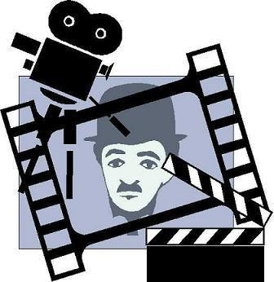
Con la evolución de diferentes medios que complementan e influyen en la evolución del cine, es posible conseguir un cine sonoro. Lo que provoca, que este medio se convierta en una extensión visual y auditiva, provocando que sea necesario para complementar a estos sentidos. En este aspecto también se puede plantear una auto amputación, ya que, una vez que se ha experimentado el cine hablado no se podría regresar al cine mudo tan fácil, se necesitaría ese complemento de audio que ya está impuesto en la perspectiva y expectativa que un individuo tiene del cine.
Por otro lado, el cine también hizo uso de una propaganda informática provocando que los individuos hagan un uso más habitual de este medio de difusión y entretenimiento. Ya que, el objetivo del filme era trasladar al espectador a un mundo diferente, sin embargo, también debían cumplir con la función de propagar información. Por ejemplo, uno de los principales usos del cine fue en las épocas de guerra donde se quería persuadir al público para que se incline por un bando político, por lo general. Este, se convertiría en un ejemplo de propaganda informática para persuadir a las personas a tener mayor afinidad con determinado grupo o masa.
Además, el cine representa una forma maquillada o mágica que induce al consumo en diferente y abundante cosas. No en vano se destaca en abundancia las diferencias sociales que puede existir en una película, puede ser incluso uno de los factores que incrementó la discriminación. A pesar de esto, fue uno de las más claras evidencias de evolución que trajeron los avance tecnológico y que tiene repercusión hasta el día de hoy y en la actualidad todo este consumo se ha maximizado considerablemente.
Basándonos en el cine subliminal, que tenía como objetivo persuadir al público para aumentar el consumo y por ende la producción, se puede decir que el cine está inmerso en la industrialización. Es una forma de estallar y de llegar a cualquier persona sin importar cultura, edad o género, es el responsable de introducirnos y expandir la edad mecánica, la cual, fue evolucionando más y más.
Siendo uno de los acompañantes de la primera gran sociedad de consumo, también, es la principal fuente de poder de almacenamiento de información que no tiene ningún rival, al menos en la época de su evolución del cine mudo al sonoro. A este medio mecánico se lo vincula, también, con lo orgánicos y con la tecnología de la imprenta.

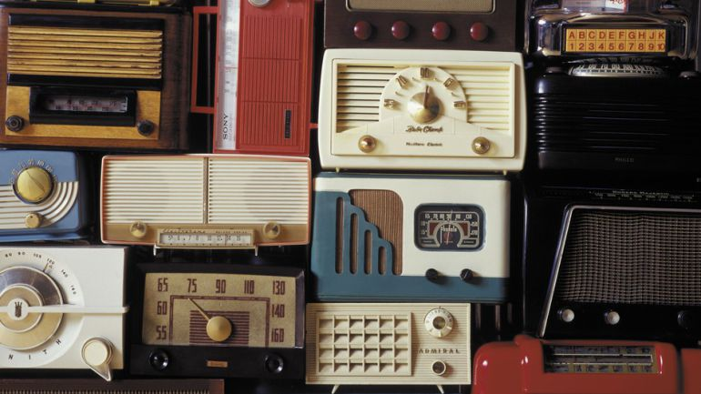
Capítulo 30: La radio
Uno de los grandes factores en los que influenció la radio fue en la alfabetización y en el industrialismo, estas formas de difundir información necesitan gran organización y preparación para que su propagación sea efectiva. Sin embargo, se plantea una incapacidad de las personas alfabetizadas para capar idóneamente el mensaje en difusión.
Este medio de comunicación empieza a convertirse en una extensión del oído y como una forma de entretenimiento y distracción. Varias personas empiezan a suplantar las formas de entretenimiento tradicionales, como los libros, por la facilidad que brindaba la radio, es decir, que los sentidos implicados para utilizar este aparato eran mínimos ya que solo se usaba el oído y se empiezan a descartar las otras cualidades que tenían las personas. A pesar de esto, la radio fue uno de los principales difusores en aspectos de interés social marcado, por ejemplo, el difundir aspectos climatológicos y incluso del tráfico de la ciudad, como está hablando en un tiempo real este envuelve a una multitud que está conectada a una misma sintonía, por ende, se unifica a las masas.
La radio, brinda una experiencia intima entre el escritos, locutor y oyente, tratando de que se asemeje a una conversación de tú a tú. Los mensajes retumbantes que emite la radio están ligados a la naturaleza misma del medio, que tiene el poder de persuadir a la mente de un individuo y a la sociedad en general.
Para los pueblos tribales, cuya vida social está ligada a la familia, es decir, no tienen una alta interacción con personas externas, la difusión radial es un hecho mucho más violento por la falta de conocimiento que se tiene del medio. A diferencia de las sociedades alfabetizadas y con una interacción mayor con diferentes personas, que no guardan un vínculo familiar, no adoptan este medio de difusión como un hecho impactante, si no, que llega a ser mucho más común incluso en las doctrinas diarias de vida, trabajo e inclusive negocios.
Por otro lado, un punto importante es que se adopta a la alfabetización como una tecnología fundamental, ya que, mediante este conocimiento se puede adoptar una completa racionalización de los procedimientos de producción y comercialización. Es decir, que se puede adoptar a ciertos medios de difusión con una finalidad mucho más grande e impactante.
Además, la radio permitió que exista grandes avances en la prensa, teatro, publicidad y poesía, por la mayor cobertura de difusión que se podía obtener. Se fueron implementando otros temas para compartir como el narrar acontecimientos deportivos, que da pie a un gran mercado actual como es la prensa deportiva. Fue un medio que dio gran apertura a la publicidad y que también aportó al crecimiento del consumismo por los diferentes mensajes publicitarios que motivaban a las personas a adquirir determinados objetos, también, el aumento de la propaganda para hacerse a fin a un determinado movimiento político.
Capítulo 31: La televisión
Siendo uno de los mayores avances tecnológicos y una de las principales extensiones del cuerpo ya que se emplea gran parte de los sentidos, como el visual y auditivo en su mayoría, y conforme el mayor uso que se hizo de esta, estas facultades se han ido atrofiando.
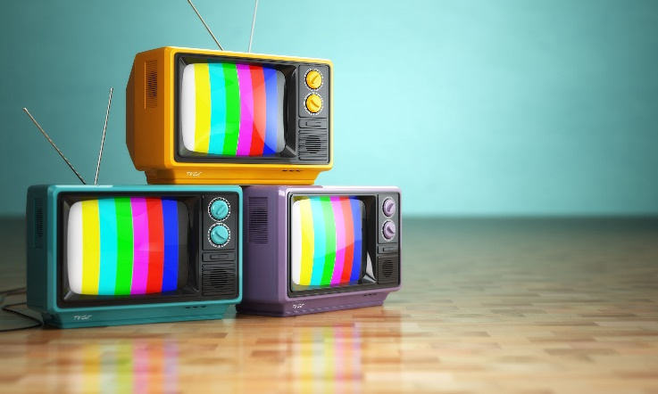
Una de las finalidades principales, en aspectos de difusión de información, de la televisión era el uso que se vinculaba a la política. Se deja de lado cierto tipo de publicidad para implantar ideologías en las personas y poder aumentar cada vez más y más una masa que tenía en común un pensamiento. Sin embargo, en aspectos de publicidad, también fue un aparato de gran influencia en el consumismo de las personas.
Un punto importante, es que a este medio se lo puede vincular con el cine y como ya se ha explicado antes este era un medio por el cual se podían dividir las clases sociales que podían existir. La televisión, logra lo mismo ya que solo las personas con posibilidades económicas estables logran adquirir este aparato en un comienzo. Es así como, la televisión sirve como un medio unificador de la familia, por lo que era un “lujo” existía solo un aparato en el hogar, provocando que todos los integrantes se reúnan en un determinado sitio para apreciar cierto programa, lo cual, es un claro ejemplo de como se unifica cierto pensamiento o ideología porque todos ven los mismo.
Por otro lado, a media de que se evoluciona la relación de la televisión como extensión del cuerpo, se va tornando necesario el hecho de que cada individuo de un hogar quiera independencia y autonomía en cuanto lo que desea ver. Es por ello, que este medio que antes unificaba a las personas va volviéndolas cada vez más independiente, las aísla y lleva a cada uno por su cuenta. Lo que conlleva a que la ideología o pensamiento que se desea implantar cada vez sea mucho más disperso entre las personas.
Además, la aparición de este artefacto fue descartando varias formas de entretenimiento tradicionales como la lectura, historietas e incluso el cine ya que por medio de la televisión se emitían diferentes películas y se empiezan a crear diferentes programas de entretenimiento. Estas invenciones se van ampliando en temáticas y principalmente al público que va dirigido, ya que, como se empieza a fragmentar esa masa es necesario que lleguen a todas las personas, pero con un medio temático diferente. Por ejemplo, la creación de dibujos animados que da la oportunidad de persuadir o influir en los niños o adolescentes de una forma sutil e incluso subliminal, esta influencia que se trataba de marcar era, por lo general, vinculada a pensamientos políticos o presión para ser parte de determinado grupo de influencia o a generar consumo de determinadas cosas que salían al mercado, lo que también generaba mayor producción y, por ende, empleo.
Por otro lado, el sentido de la vista se ve más estimulado, gracias al complemento de la alfabetización fonética. Lo que fomenta la forma de percepción de las formas y cosas, lo que permite aislar el acontecimiento en espacio y tiempo que se genera cuando se está presenciando determinado espectáculo. Además, también se representa una extensión del sentido del tacto, ya que, están inmersas una mezcla de sensaciones corporales, que se van desarrollando como como extensiones continuas de experiencia. Un ponto contraproducente, es que se empiezan a desarrollar enfermedades degenerativas en los individuos como lo es la miopía por el esfuerzo mayor que tiene que hacer una persona al momento de ver televisión.
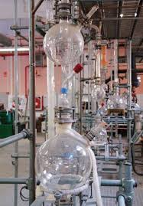
Capítulo 33: La automatización
Después de una transición de la edad mecánica a una era eléctrica, llegamos a una edad industrial. Desde que se genera la electricidad, se ha mantenido un continuo proceso de transformaciones en lugares físicamente separados. Es decir, la posibilidad de adquirir información y comunicarse a distancia, la electricidad permite que desvincular la fuente de energía del lugar de procesos porque los aparatos empiezan a ser autónomos e independientes, se empiezan a generan incontables máquinas que necesitan una pequeña energía nuclear propia y no necesitan estar vinculados a un punto central.
En el mundo del entretenimiento, este hecho se lo denomina medios de comunicación de masas, porque los procesos que se van generando y la fuente del programa al que están ligados son independientes en el espacio y simultáneos en el tiempo, es decir, que pueden ser trasladados o cambiar constantemente de entorno, no son fijos. En base al tiempo, estos están programados para cumplir una función a tiempo real, esto quiere decir, que la información que se quiere difundir se la propagará en tiempo real y actual. Estos hechos combinados con la industria generan una revolución científica que se llama automatización o cibernética, es decir que se llega a tener una sociedad o un grupo prominente de personas que se conectan completamente con estos artefactos que se convierten incluso en extensiones del cuero y los sentido de las personas, capturando así todas o la gran mayoría de facultades que tiene cada individuo, provocando una auto amputación completa que las extremidades sensoriales del cuerpo humano.
Cuando se incrementa en las masas la tecnología eléctrica, las variadas operaciones y de un alcance mayor de la industria y de la sociedad asumen una posición unificada, lo cual es totalmente opuesto a una organización de una sociedad mecanizada. Sin embargo, existe una fragmentación que permite mecanizar cualquier tipo de proceso, por ejemplo, la mecanización de la escritura mediante cierto tipo móvil, lo cual se denomina la monofractura de la manufactura.
La automatización guarda aspectos mecánicos, que no se suprimen en absoluto. Es una evolución que surge gracias a la tecnología eléctrica que no hubiera sido posible de concebir sin los semblantes mecánicos previos. Lo que trata de implementar la electricidad era la eficacia y la instantaneidad en aspectos de difusión.
Esto genera una nueva forma de interrelacionarse tanto en el entretenimiento como en la industria, que resulta de la velocidad eléctrica. Gracias a esta velocidad la unidad orgánica ya toma una forma consolidada y pone un cierre a la edad mecánica. La automatización da apertura a una verdadera producción masiva, es decir que implementa una inclusividad instantánea, es decir, que cuando planteamos el término medios de comunicación de masas no nos referimos a la cantidad de público, sino a que todo el mundo por uno u otro medio se ve implicado en una tiempo real e igualitario.
Como la automatización tiene el objetivo de llegar a todas las personas en un tiempo contemporáneo, permite que se pueda difundir nuevas y más formas de consumo en las personas. Además, se genera un círculo de comercialización, ya que, por la demanda que existe de determinado objeto se genere aún más producción, lo cual, nos remite a un a un circuito automatizado de oferta, demanda y producción.

Referencias
McLuhan, M. (1996). Comprender los medios de comunicación . Buenos aires : Paidós.

